附件3--“完美校园”APP充值
“完美校园”是为一卡通用户提供充值、余额查询、消费记录查询、自助挂失、校园卡招领等操作的掌上APP。完美校园是学生获取校园资讯、校内通知、同学聊天等服务。带有NFC功能的手机，可以用手机刷卡查询。

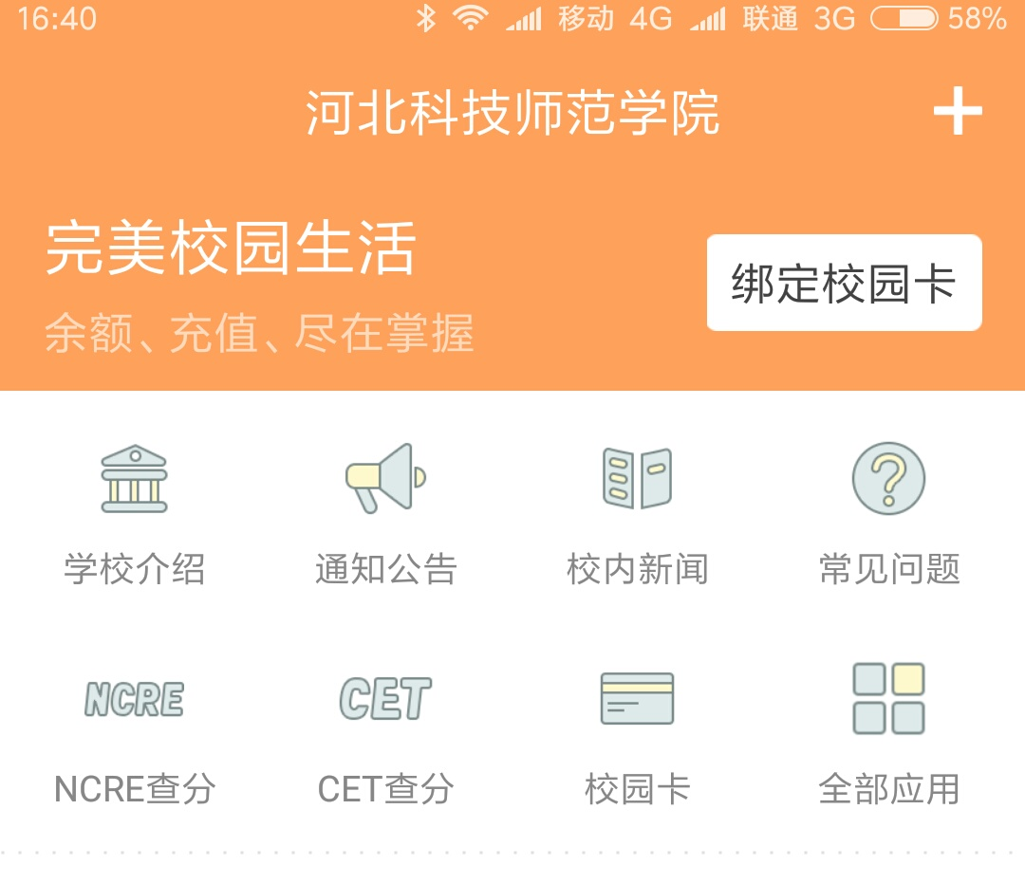
（1）扫描下方二维码下载并安装并运行“完美校园”APP。打开APP后，点击屏幕下方的“注册用户”按照提示操作。注册成功后，登录“完美校园”绑定校园卡（必须和你的“校园一卡通”绑定才能充值，一个手机只能绑定一张校园卡充值，不能同时向其他校园卡充值）。

（2）选择“绑定校园卡”，填写“姓名”、“学工号”和“校园卡密码”后提交。绑定完成后，点击 “充值”即可开始充值。
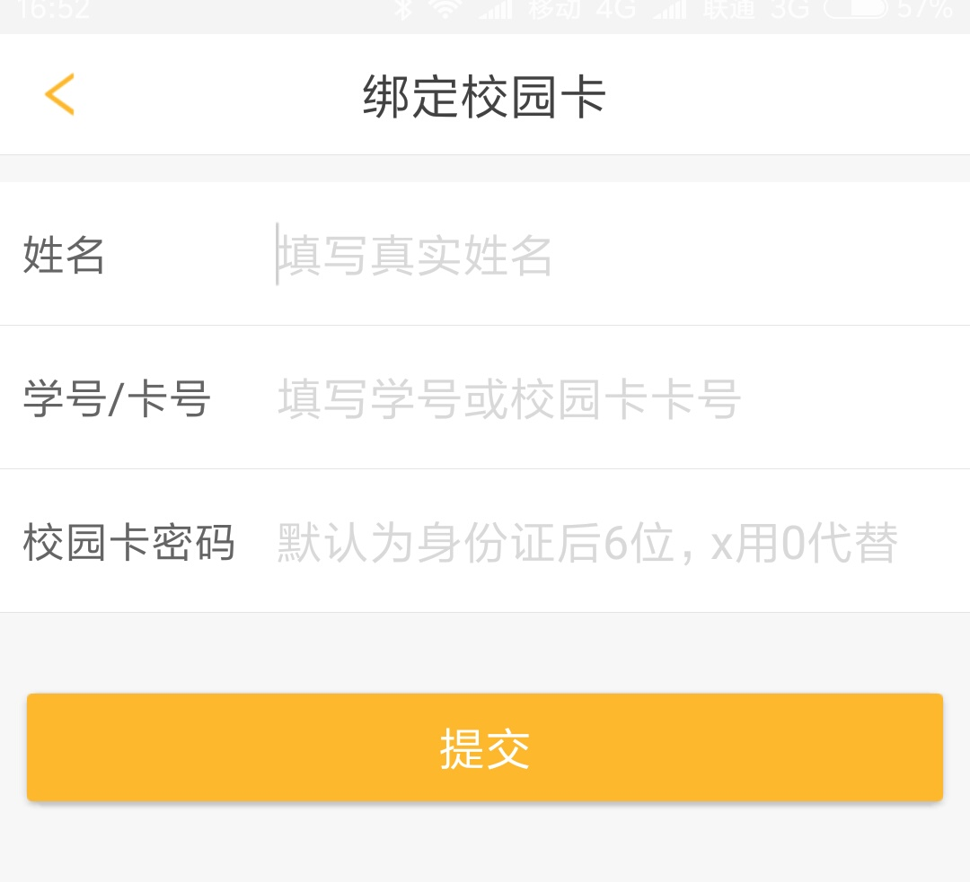
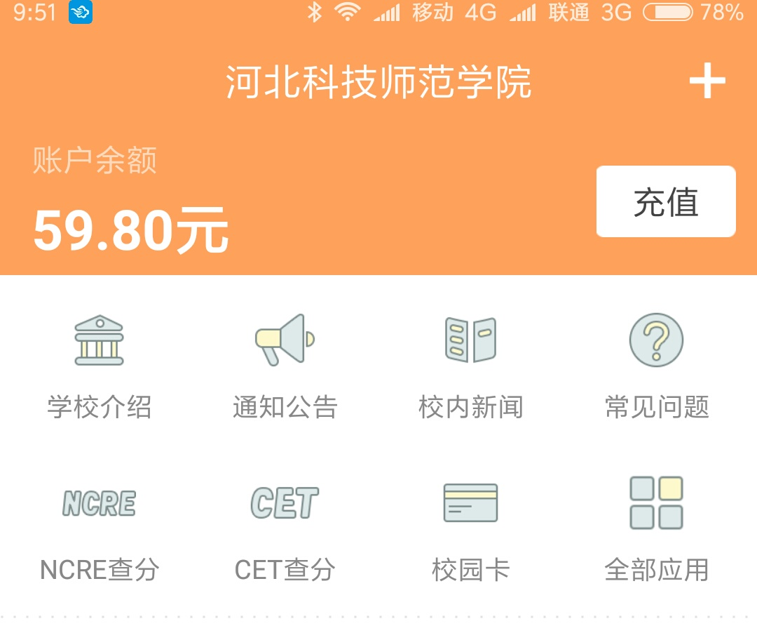

（3）选择或填写相应金额后，进入“选择支付方式”界面。在“选择支付方式”界面有圈存（工商银行转账）、微信支付和支付宝三种支付方式供你选择，微信和支付宝可用绑定的借记卡、信用卡充值，也可使用账户余额，不收手续费，不受发卡行的限制。
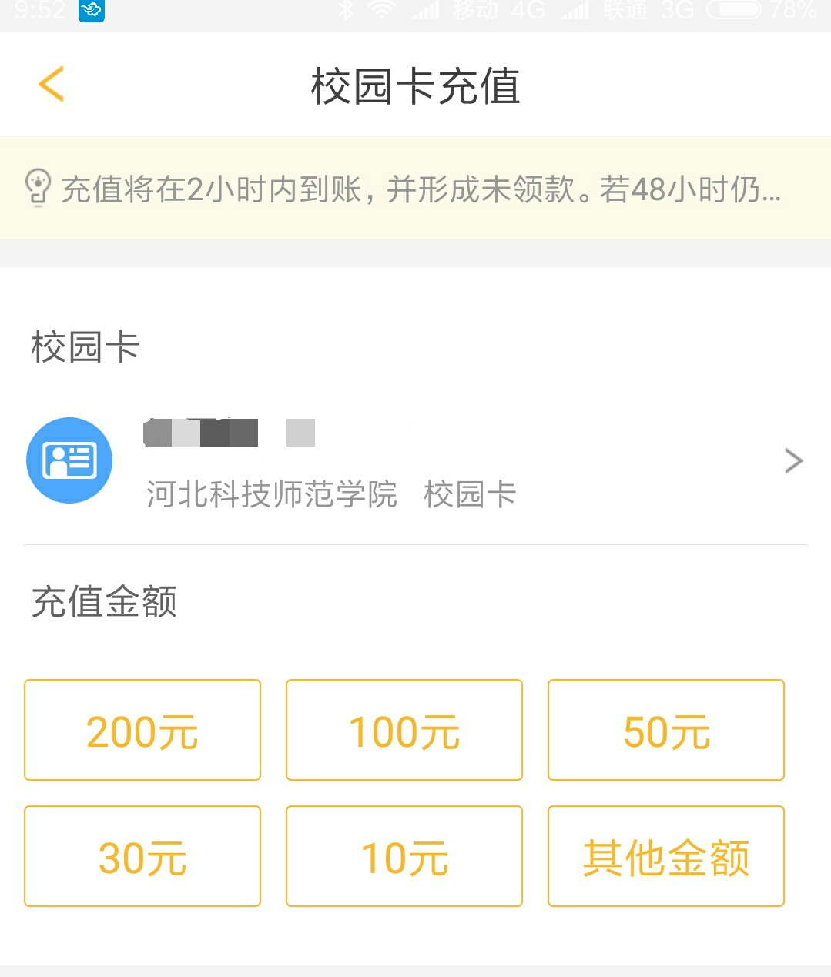
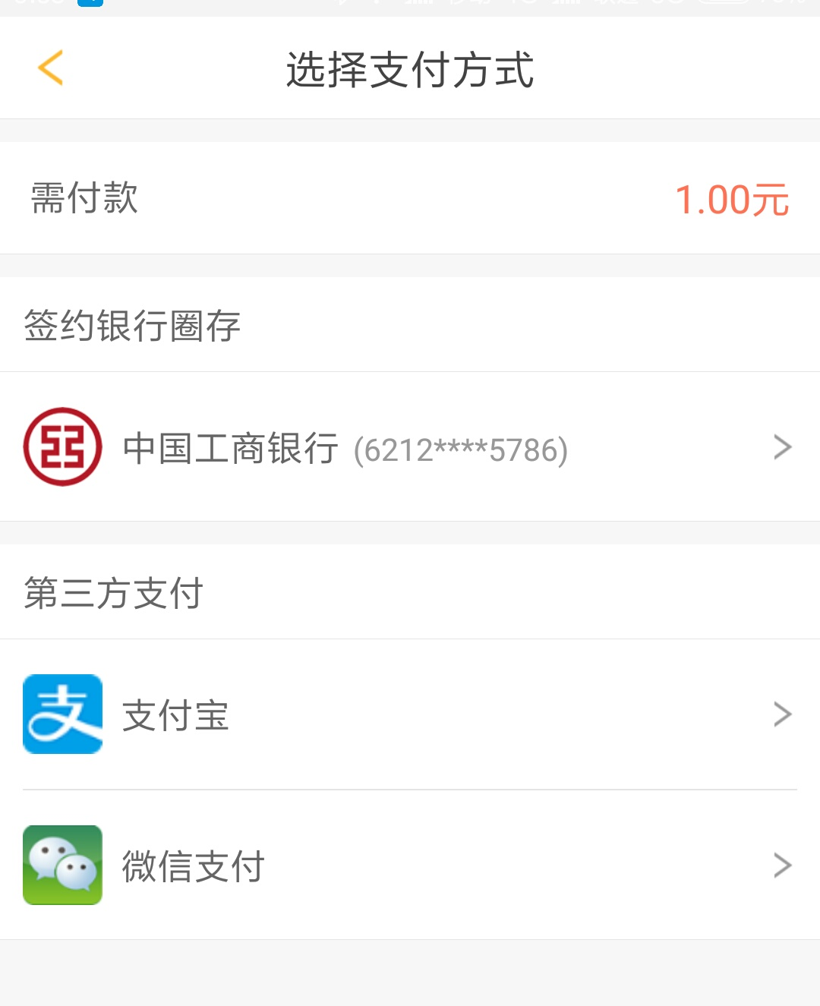
（4）充值完成后，会显示未领款金额。在圈存机上进行领款操作，把数据写到校园卡上，充值的款项才能使用。方法是将卡放在圈存机读卡区域，点击“领款服务”，“圈存款项”，领取充值金额。（当有多笔未领款时，需逐条领取）。

